Megemlékezés az 1956-os forradalom 60. évfordulóján

A Kőbányai Önkormányzat 2016. október 21-én több helyszínen is ünnepelte az 1956-os forradalom 60. évfordulóját. Először Dr. György István kormánymegbízott úr ünnepi beszédét, majd a Szent László Általános Iskola és a Tutta Forza Zenekar közös koncertjét hallhatták a megemlékezők a KÖSZI-ben tartott ünnepi megemlékezésen. Köszöntötték az évfordulóra komponált, '56 őszén című dal kőbányai szerzőjét és Póka Egon Kőbánya díszpolgárát, a dalpályázat zsűrijének elnökét. Köszöntötték azokat a kerületi polgárokat, akik az évforduló alkalmából '56-os emlékeket adományoztak a Helytörténeti Gyűjtemény számára. Karacs Zsigmond úrtól, a X. kerületi 56-os Szövetség elnökétől Kovács Róbert polgármester és Weeber Tibor alpolgármester egy-egy emléket vehetett át. A KÖSZI-ből mécseseinkkel az Éles sarokhoz vonultak a megemlékezők, ahol Weeber Alpolgármester úr beszédét követően felavatásra került a forradalom kőbányai hősei, Silye Sámuel és társai tiszteletére állított emlékmű. Az emlékmű felállítását az 1956-os forradalom és szabadságharc 60. évfordulójára létrehozott Emlékbizottság és a Kőbányai Önkormányzat támogatta.

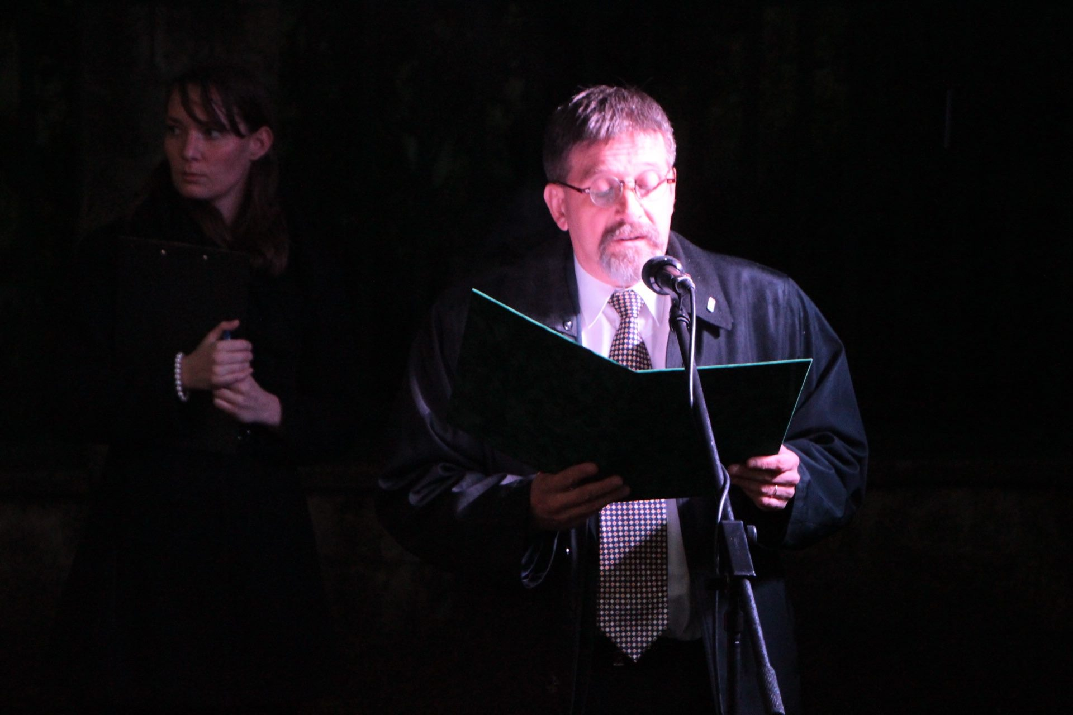
Weeber Tibor alpolgármester nyitóbeszéde az átadó ünnepségen
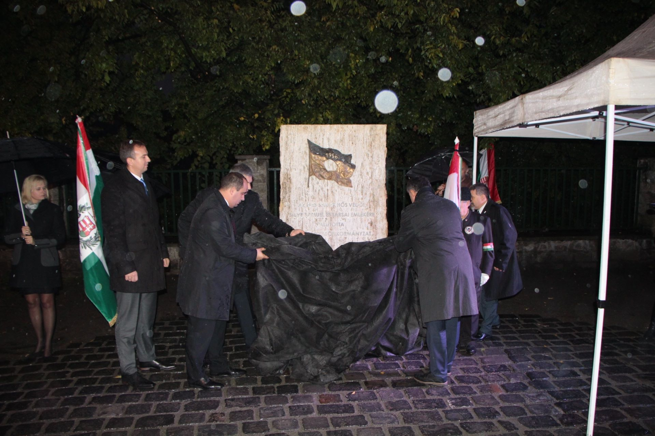
Az emlékmű leleplezése
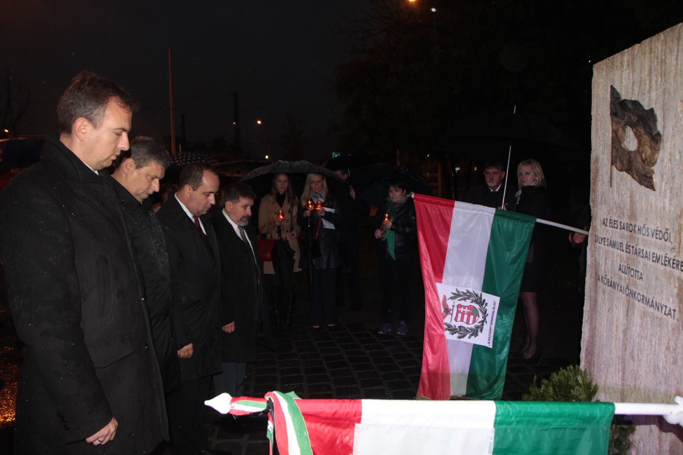
Tisztelgés az ’56-os hősök emléke előtt

